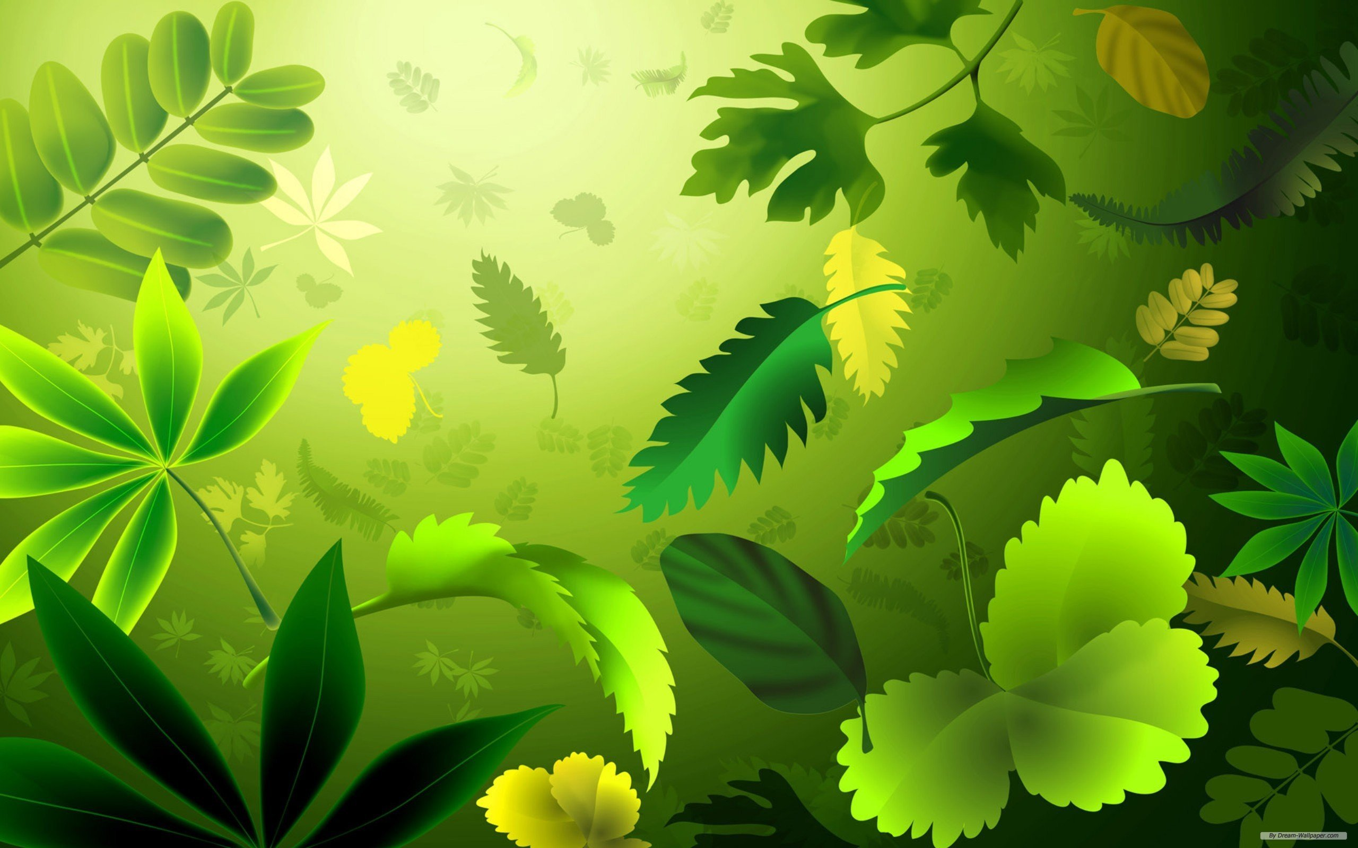
Начиная с ранней весны и до поздней осени, для жителей сел и городов, посещающих лесные массивы, определенную опасность могут представлять клещи - переносчики клещевых инфекций. Инфицирование происходит при укусе зараженными клещами во время работы в лесу, при сборе грибов и ягод, при неорганизованном отдыхе, в туристических походах, а также на дачных участках во время сезонных работ и др.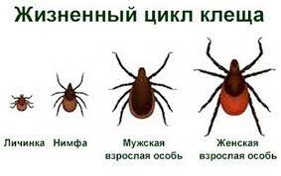
Численность клещей в природе в последние годы продолжает оставаться высокой, поэтому чтобы обезопасить себя, ПРИМИТЕ НА ВООРУЖЕНИЕ НАШИ РЕКОМЕНДАЦИИ.
Перед отправкой в лес :
1. Надевайте одежду предпочтительно светлых тонов (чтобы легче заметить клеща) и максимально закрывающую тело (рубашка с плотно застегнутым воротником, длинными рукавами на манжетах и резинке, у запястья должна быть обязательно заправлена в брюки; брюки - заправлены в носки с резинкой и резиновые сапоги; на голове - косынка или капюшон).
2. Прежде чем одеться, обработайте одежду (не на себе!) любым средством, отпугивающим клещей (репеллентом).
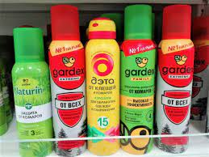
Обработку производите согласно инструкции по его применению. Особое внимание уделяйте тем местам и элементам одежды, куда чаще всего прицепляются клещи, - воротнику, манжетам рукавов, брюкам в местах вокруг щиколоток, коленей, бедер и талии.
3. При частом посещении леса, на случай укусов клещами, соберите аптечку первой помощи, в комплект которой должны входить: чистый, сухой, плотно закрывающийся флакончик на 10 мл, ватные тампоны, плотная хлопчатобумажная нить, пинцет, йод или любой спиртосодержащий раствор, таблетки ремантадина.
4. Если берете с собой собаку, оденьте ей ошейник от клещей и обработайте шерсть специальным спреем для животных от клещей.
5. Перед поездкой в лес на автомобиле обработайте его салон (сидения, багажник) репеллентами от клещей.
6. Будьте предельно осторожны сами и не берите с собой детей в лесные массивы, неблагополучные по клещевым инфекциям .
Соблюдайте простые правила поведения в Лесу:
- Во время прогулок старайтесь идти по тропинкам, не забираясь в заросли высокой травы или на участки с густым кустарником, так как чаще всего клещи прикрепляются к одежде человека, когда он касается кустарников, травостоя или садится на траву.

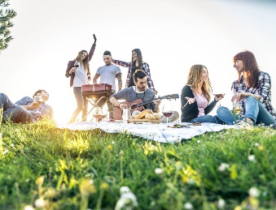
- Пикники и привалы на природе устраивайте вдали от деревьев и кустарников, на солнечном и расчищенном от сухой травы и валежника месте.

- Обработайте территорию отдыха: протяните полотно (желательно из фланели) по траве, это поможет собрать затаившихся клещей.
- В многодневном походе внимательно осматривайте палатку и спальные принадлежности утром и перед сном.
- Каждые два часа пребывания в лесу проводите само- и взаимоосмотры, обращая внимание на швы, карманы, складки одежды.
- Не приносите домой букеты из лесных цветов, так как в них могут прятаться «незваные гости».
- Выходя из леса, стряхните одежду, чтобы не захватить с собой домой клещей.
- Снимая клеща с одежды или животных, старайтесь не раздавливать его руками (т.к. можно заразиться вирусом клещевого энцефалита, особенно если на руках есть ссадины).
Вы обнаружили на теле клеща…
1.Присосавшегося клеща следует НЕМЕДЛЕННО удалить в лесу или дома! При невозможности самостоятельно удалить клеща или оставшийся его хоботок, обратитесь, не откладывая, в любое близлежащее медицинское учреждение.
Как правильно снять клеща.
Снимать клеща нужно осторожно, чтобы не раздавить и не оторвать хоботок. Чтобы клещ легче отцепился, смажьте кожу вокруг него насыщенным раствором поваренной соли (не используйте растительное масло, крем, т.к. они ускоряют процесс инфицирования раны!) и удалите клеща одним из предложенных способов:
  - й способ. Аккуратно захватите
пинцетом головку клеща как можно ближе к хоботку и, поворачивая против часовой стрелки, выкрутите клеща».
  - й способ. Как можно ближе к хоботку
завяжите в узел нитку, сложив ее вдвое, и крутите против часовой стрелки.
Если хоботок остался в теле, удалите его обожженной иголкой или иглой одноразового шприца как занозу.
Место укуса обработайте йодом или другим спиртовым раствором.
Внимание! Не следует тянуть и сдавливать тело клеща, чтобы его не разорвать. Если при извлечении клеща вы случайно его раздавили, то не прикасайтесь руками к глазам и слизистым оболочкам рта и носа, пока не вымоете руки с хозяйственным мылом.

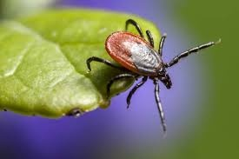

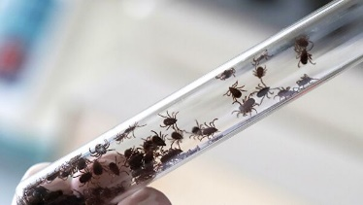
2.Снятого клеща желательно сохранить в плотно закрывающемся сухом флаконе с влажным ватным тампоном или влажным кусочком марлевой салфетки для исследования на клещевые инфекции. Исследованию подлежат живые или погибшие особи любой стадии развития, без признаков плесени или фрагменты клеща (часть брюшка)в течение не более2-х недель после снятия с тела человека.
3. Клеща можно, при желании , самостоятельно доставить для исследования на наличие возбудителей инфекционных клещевых боррелиозов в один из центров гигиены и эпидемиологии , а на наличие вируса инфекционного клещевого энцефалита -в вирусологическую лабораторию областного центра гигиены, эпидемиологии и общественного здоровья.
4. Исследования проводятся на платной основе, для отдельных категорий граждан предусмотрены льготы.
5. После укуса клеща следите за своим состоянием здоровья.
ПРИ УХУДШЕНИИ САМОЧУВСТВИЯ НЕМЕДЛЕННО ОБРАЩАЙТЕСЬ К ВРАЧУ!

Осторожно- клещи!

